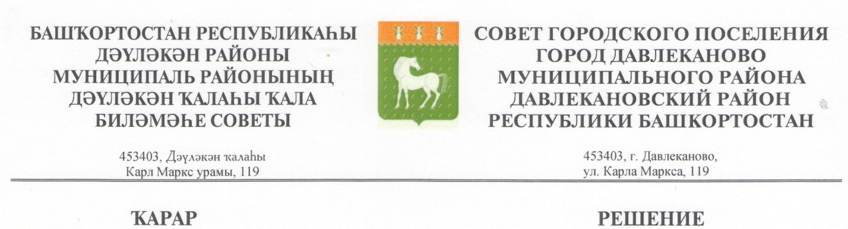
«27» апрель 2026 й № 6/35-131 «27» апреля 2026 г.

О внесении изменений в решение Совета городского поселения город Давлеканово муниципального района Давлекановский район Республики Башкортостан от 23 октября 2020 года № 5/1-18 «Об утверждении Положения о порядке проведения конкурса на замещение должности главы Администрации городского поселения город Давлеканово муниципального района Давлекановский район Республики Башкортостан»

В соответствии со статьей 37 Федерального закона от 06.10.2003№131-ФЗ «Об общих принципах организации местного самоуправления в Российской Федерации», статьей 11.5 Закона Республики Башкортостан от 18.03.2005 №162-з «О местном самоуправлении в Республике Башкортостан» Совет городского поселения город Давлеканово муниципального района Давлекановский район Республики Башкортостан решил:
- Внести в решение Совета городского поселения город Давлеканово муниципального района Давлекановский район Республики Башкортостан от 23 октября 2020 года № 5/1-18 «Об утверждении Положения о порядке проведения конкурса на замещение должности главы Администрации городского поселения город Давлеканово муниципального района Давлекановский район Республики Башкортостан» следующие изменения:
пункт 4.1 раздела 4. Порядка представления документов в Конкурсную комиссию изложить в следующей редакции:
«4.1. В течение срока, установленного Советом и составляющего не менее 5 рабочих дней, но не ранее дня, следующего после дня опубликования решения о проведении Конкурса, желающие участвовать в Конкурсе лица (далее - кандидаты) представляют в Конкурсную комиссию:
заявление кандидата о согласии участвовать в Конкурсе, содержащее обязательство в случае назначения на должность главы Администрации прекратить деятельность, не совместимую с замещением данной должности;

копию паспорта гражданина Российской Федерации или иного заменяющего его документа;

копии документов, подтверждающих профессиональное образование и квалификацию, заверенные кадровой службой по месту работы или нотариально (документы об образовании, о присвоении ученой степени, ученого звания и др.);

копию трудовой книжки;
собственноручно заполненную и подписанную анкету с фотографией (размером 4 x 6, без уголка) по форме утвержденной Указом Президента Российской Федерации от 10 октября 2024 г. № 870);
согласие на обработку персональных данных по форме, установленной в приложении № 1 к настоящему Положению;
заключение медицинской организации об отсутствии заболевания, препятствующего поступлению на муниципальную службу;
подлинник расписки о получении справок о доходах, расходах, об имуществе и обязательствах имущественного характера, предусмотренный пунктом 3 Порядка взаимодействия Администрации Главы Республики Башкортостан с кадровой службой органа местного самоуправления Республики Башкортостан в целях реализации Положения о представлении гражданами, претендующими на замещение муниципальных должностей, и лицами, замещающими муниципальные должности, сведений о доходах, расходах, об имуществе и обязательствах имущественного характера (приложение 1 к Закону Республики Башкортостан «О местном самоуправлении в Республике Башкортостан») и Положения о представлении гражданами, претендующими на замещение должности главы местной администрации по контракту, и лицами, замещающими должность главы местной администрации по контракту, сведений о доходах, расходах, об имуществе и обязательствах имущественного характера (приложение 1.2 к Закону Республики Башкортостан «О муниципальной службе в Республике Башкортостан»), утвержденного Указом Главы Республики Башкортостан от 01.08.2017 № УГ-117;
сведения об адресах сайтов и (или) страниц сайтов в информационно-телекоммуникационной сети Интернет, на которых кандидат размещал общедоступную информацию, а также данные, позволяющие их идентифицировать, за три календарных года, предшествующих году поступления на муниципальную службу.
Кандидат вправе представить в Конкурсную комиссию другие документы, характеризующие его личность, профессиональную подготовку, опыт и т.п.».
- Считать утратившим силу решение Совета городского поселения город Давлеканово муниципального района Давлекановский район Республики Башкортостан от 02 апреля 2024 г. № 5/79-271
- Опубликовать настоящее решение в районной газете «Асылыкуль», «Балкантау».

Председатель Совета
городского поселения город Давлеканово
муниципального района Давлекановский район
Республики Башкортостан
Л.Ю.Афанасьев

Ознакомиться с решением Совета от от 23 октября 2020 года № 5/1-18 «Об утверждении Положения о порядке проведения конкурса на замещение должности главы Администрации городского поселения город Давлеканово муниципального района Давлекановский район Республики Башкортостан» можно на официальном сайте Совета муниципального района Давлекановский район Республики Башкортостан https://sovet-davlekanovo.ru/, раздел Поселения муниципального района, ГП г. Давлеканово, нормативно-правовые акты.

